|  |
| --- |
| EPAM Systems, RD Dep. |
| MTN.Win.01  Основы компьютерных сетей.  Итоговое задание |

|  |  |  |  |  |  |
| --- | --- | --- | --- | --- | --- |
| **ИСТОРИЯ ИЗМЕНЕНИЙ** | | | | | |
| **Версия** | **Описание изменений** | **Автор** | **Дата** | **Утверждено** | |
| **Имя** | **Дата** |
| 0.1 | Исходная версия | Александр Прощеряков | 30-09-2011 |  |  |

**Итоговое задание**

1. 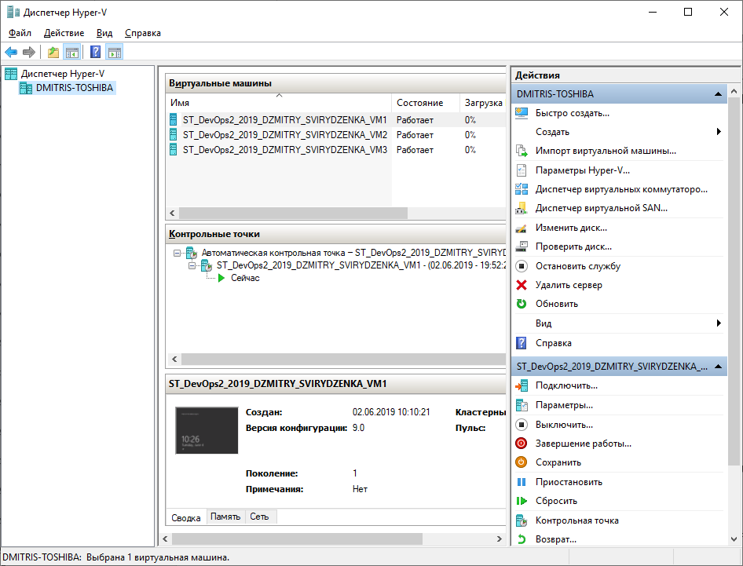Создайте три виртуальные машины со стандартными параметрами (VM1, VM2, VM3)
2. Настройте виртуальные сети
   1. 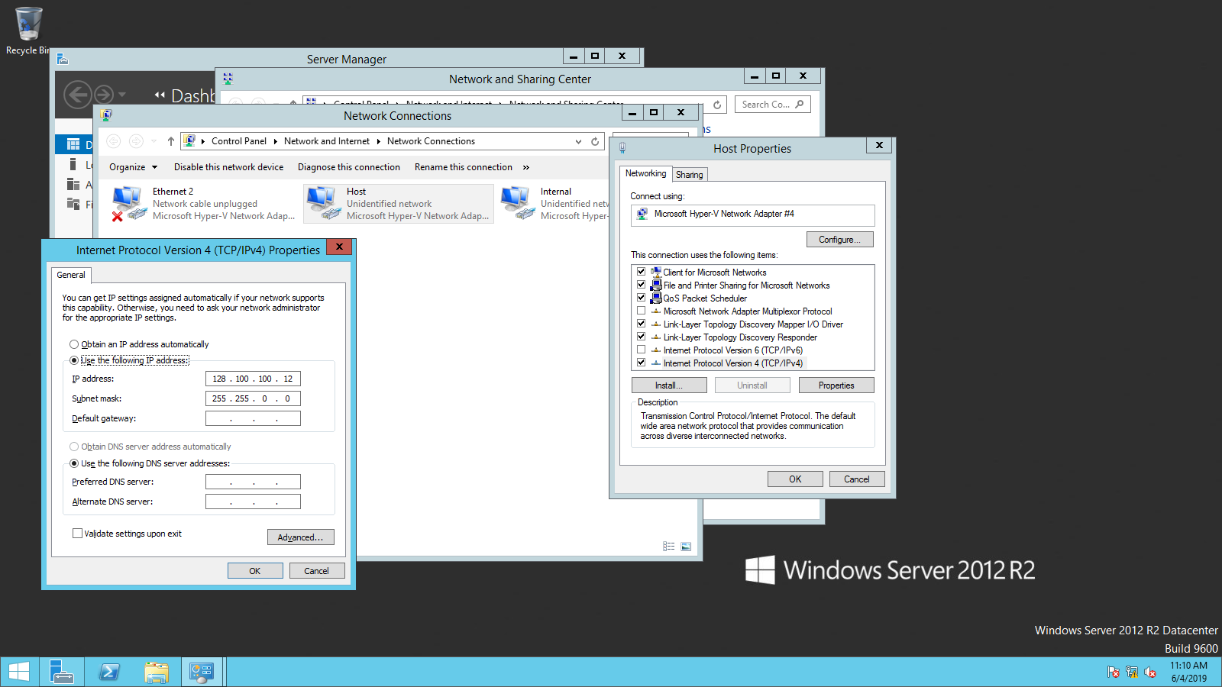Между хостовой ОС и VM2 – сеть класса В
   2. 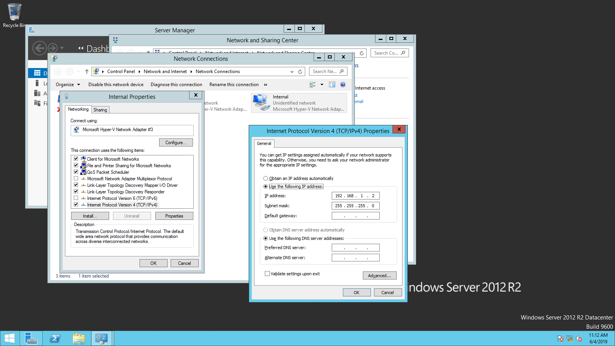Между тремя виртуальными машинами – сеть класса С
3. 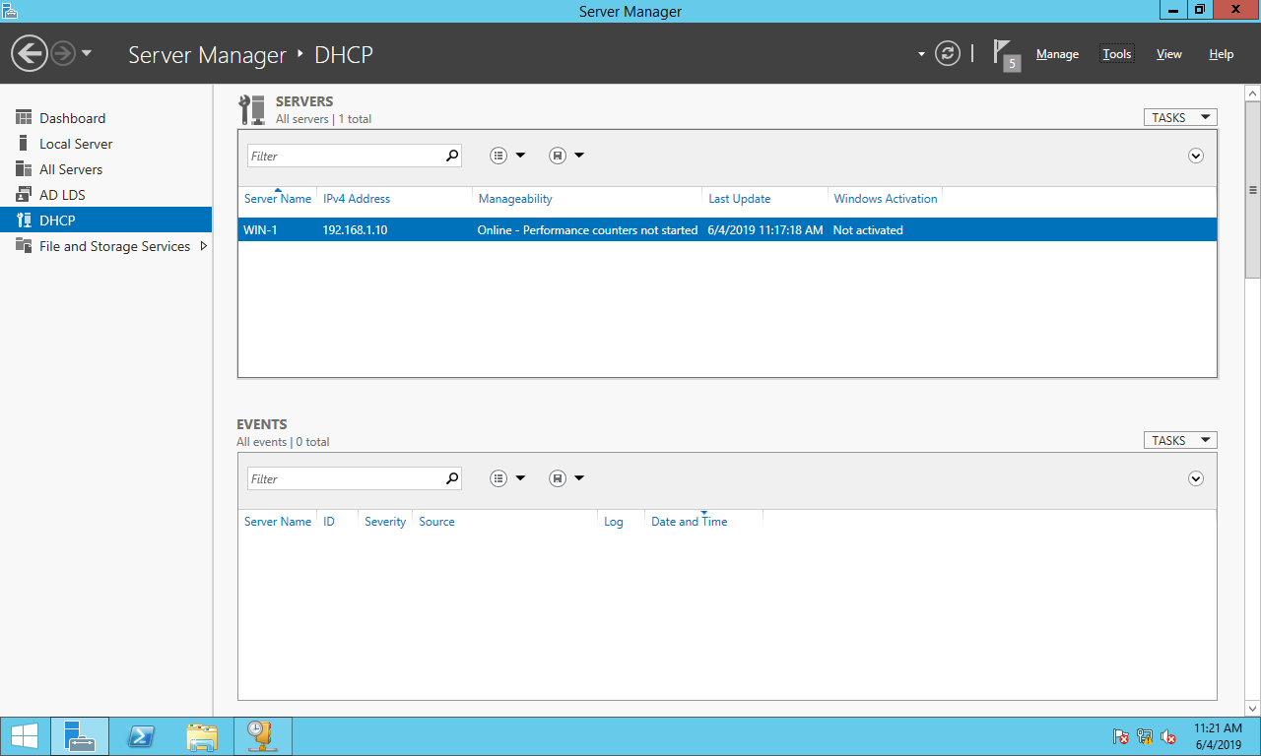Установите на VM1 DHCP-сервер.
   1. 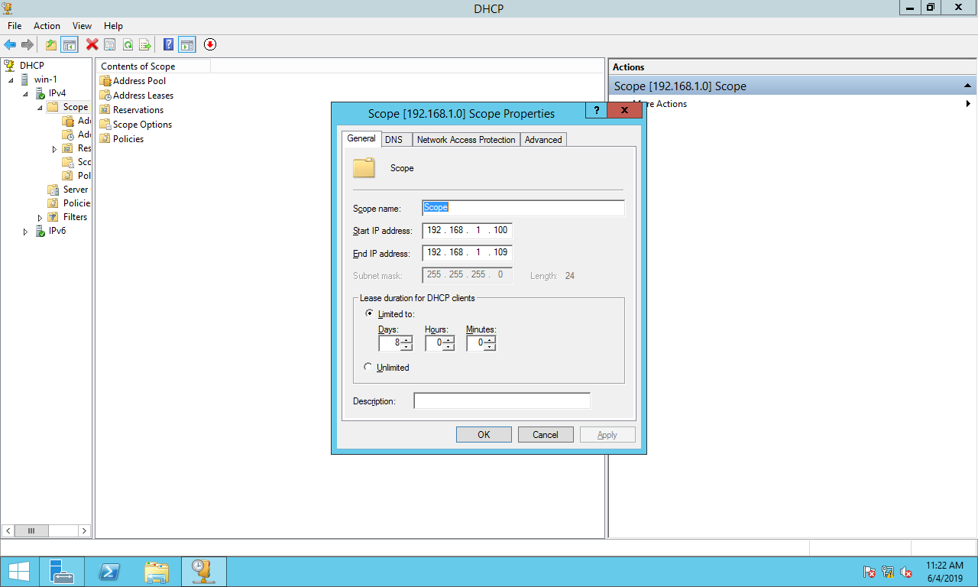Выделите область адресов класса С с диапазоном адресов 10
   2. 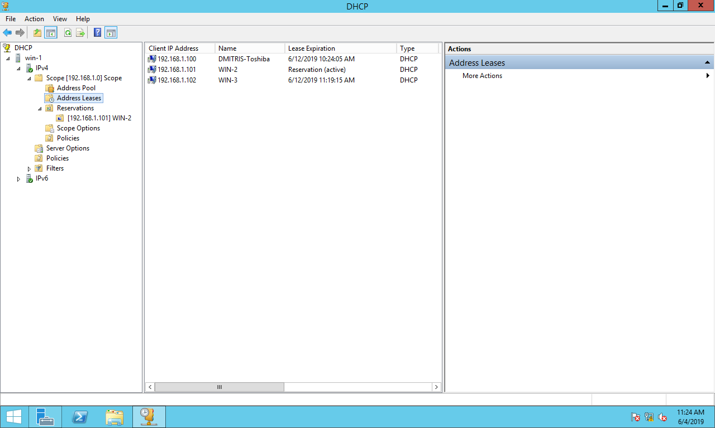Зарезервируйте адрес для VM2
   3. 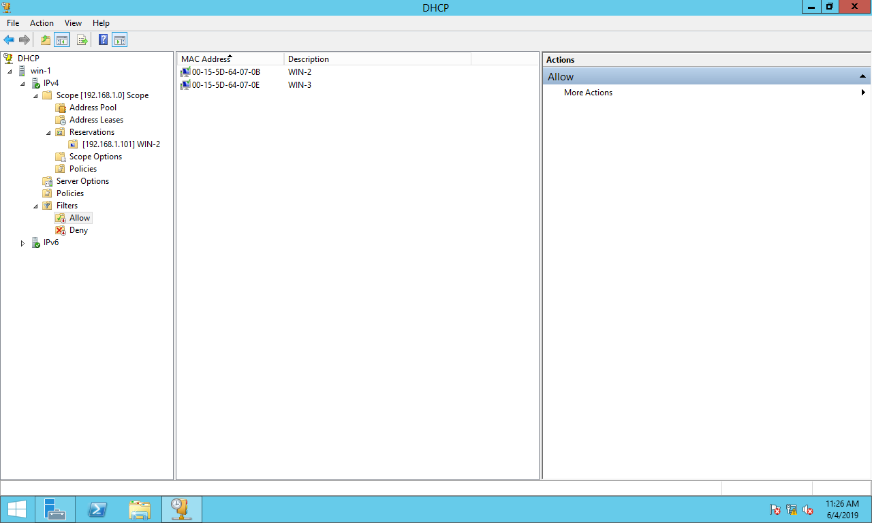Настройте MAC – фильтрацию адресов, разрешив подключение только имеющимся виртуальным машинам.
4. Добавьте на VM2 роль маршрутизации
   1. 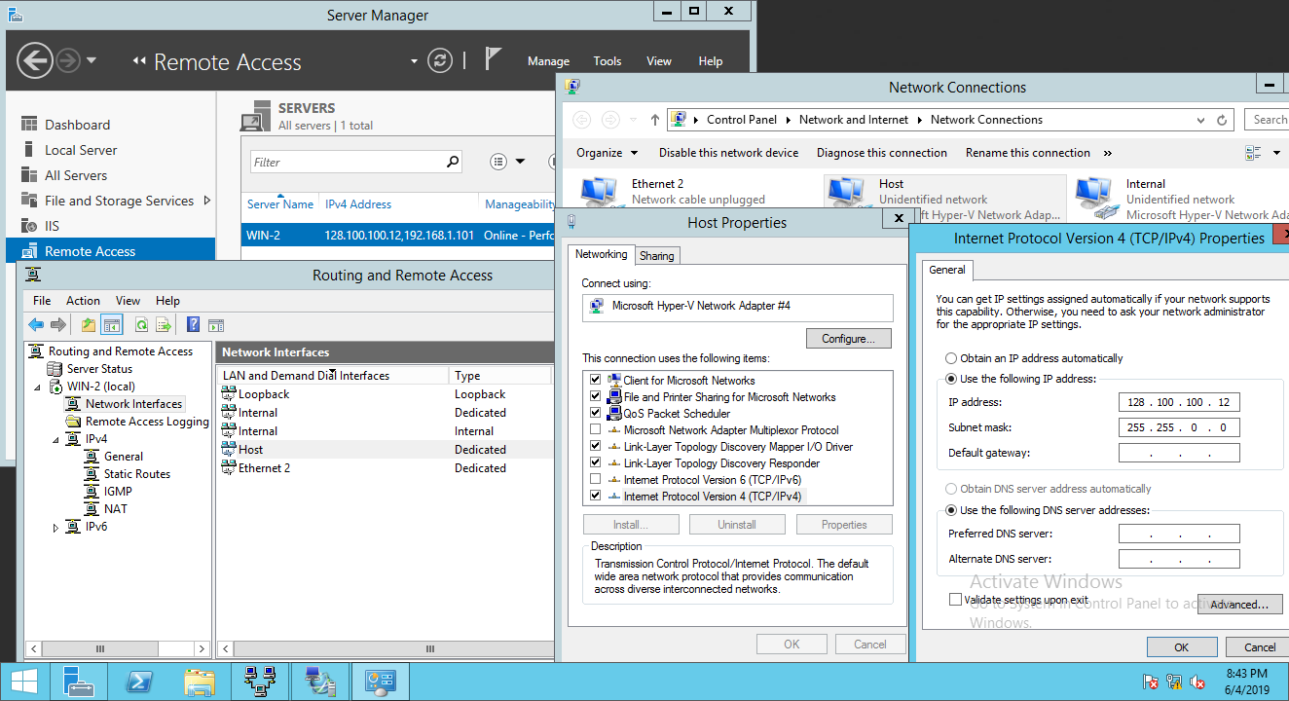Уберите из настроек TCP/IP шлюз по умолчанию
   2. 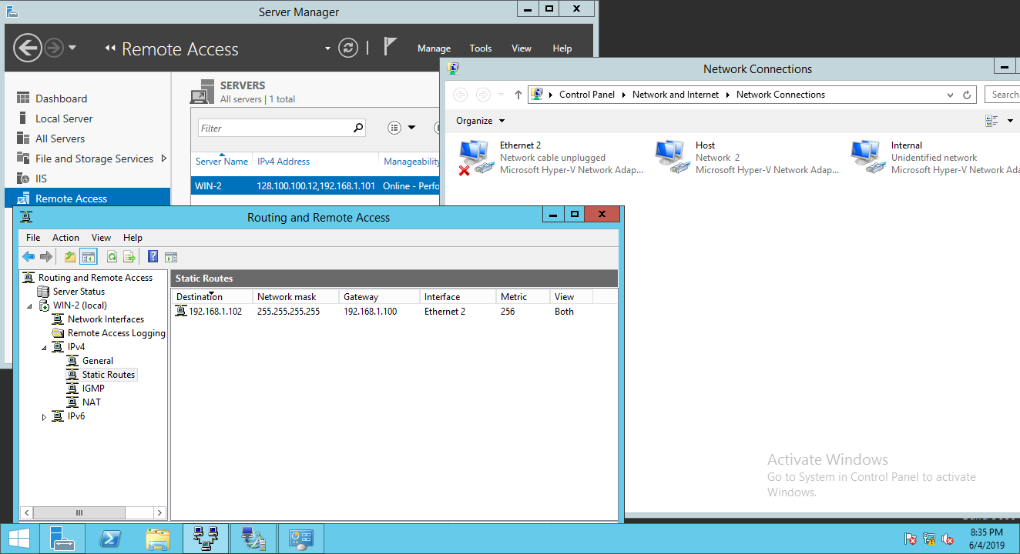Настройте статическую маршрутизацию между VM3 и хостовой ОС.
   3. 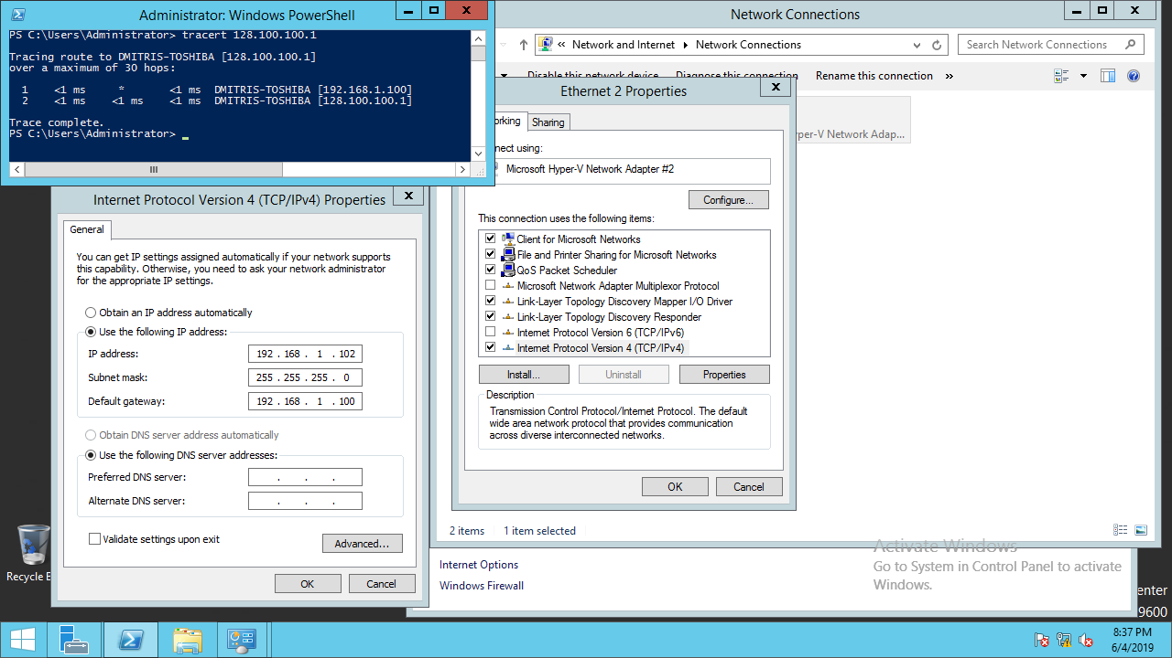Проследите маршрут с помощью tracert.
5. Откройте общий доступ к папке
   1. 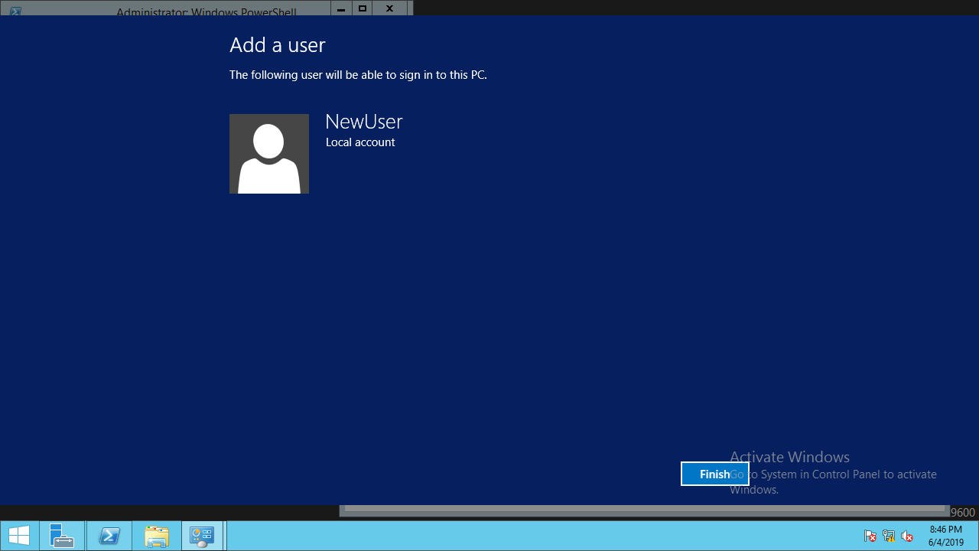Создайте на VM3 локальную учётную запись нового пользователя.
   2. 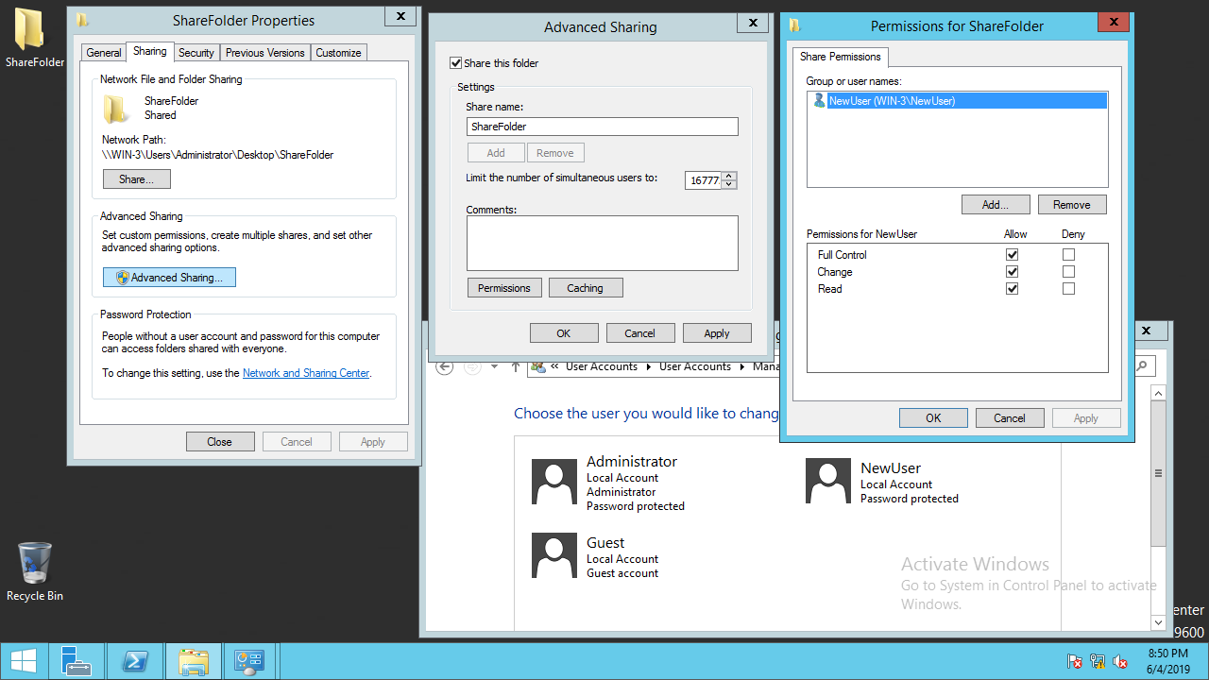На VM3 откройте общий доступ к одной из папок только для пользователя из предыдущего пункта.
   3. Скопируйте c хостовой ОС в эту папку любой файл.
6. Представьте в виде диаграммы загруженность процессора и сетевых устройств на хостовой ОС.